Reproduction et communication hormonale
Rappels de 4e : compléter les schémas en ligne :
http://svt.pages.ac-besancon.fr/repro/

Document déposé sur le blog de l’ent avec le lien suivant :
https://www.inserm.fr/information-en-sante/dossiers-information/assistance-medicale-procreation-amp
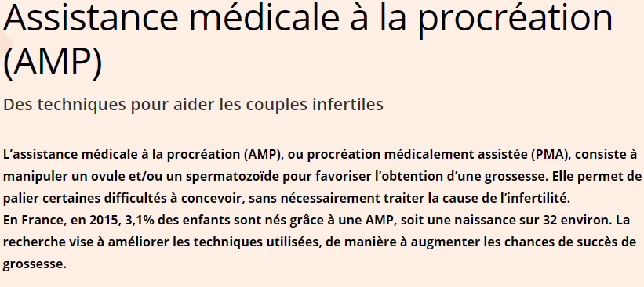
https://www.inserm.fr/information-en-sante/dossiers-information/assistance-medicale-procreation-amp

Exemple de question : quel élément vous interpelle dans ce texte ?

Quelles méthodes permettent de lutter contre l’infertilité ?
- Aider un couple à avoir un enfant
Consigne : répondre aux questions sur le blog à partir des documents proposés.
Je pose la 1e question, un élève répond et pose une 2e question et ainsi de suite.
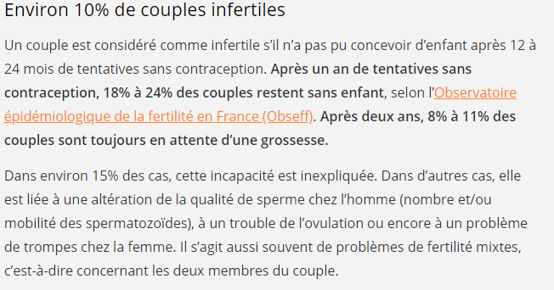

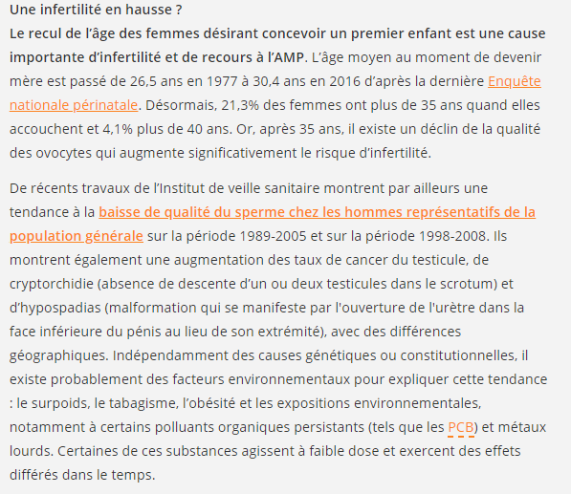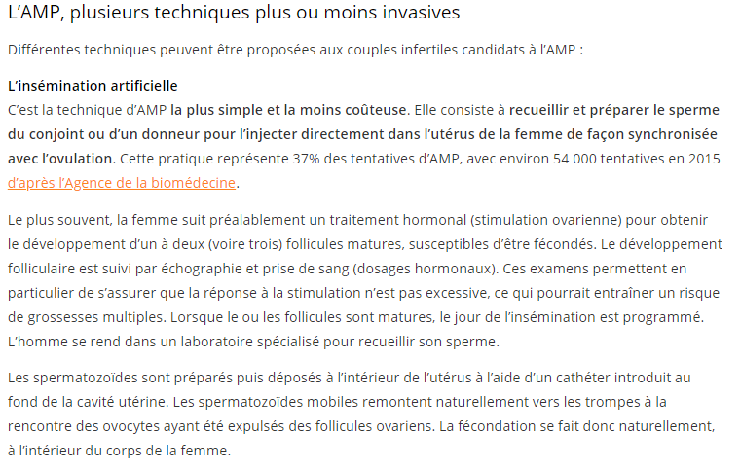

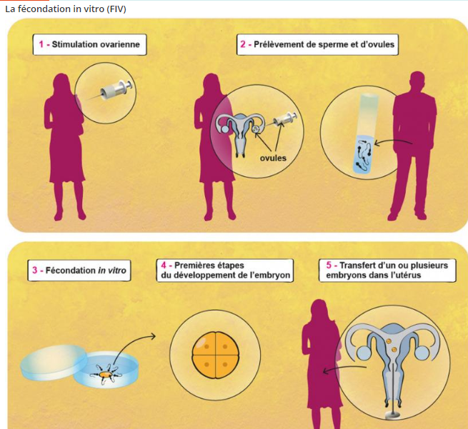
© Inserm / Aline Séville
Pour les élèves qui veulent lire l’article en entier :
https://www.inserm.fr/information-en-sante/dossiers-information/assistance-medicale-procreation-amp

Notions du bilan 1
AMP, Insémination artificielle, FIV, infertilité.

Retour sur le document du blog et le traitement hormonal.

Qu’est-ce qu’une hormone ?
Comment les hormones permettent de contrôler les organes reproducteurs ?

- Le contrôle hormonal de la reproduction

- Des expériences historiques chez les mâles.
Expériences de castration chez le poulet : documents et ou logiciel d’animation en ligne
http://ww2.ac-poitiers.fr/svt/spip.php?article416&debut_page=1
Bilan : schéma fonctionnel (testostérone, caractères sexuels II) et définition hormone

Vidéo https://www.reseau-canope.fr/corpus/video/le-fonctionnement-du-testicule-42.html
QCM sur pronote
Correction à télécharger ensuite.
Composition de la pilule : voir le blog de l’ent

- Le contrôle hormonal chez la femme.
Logiciels. (Ou documents si non possible) (fichier à télécharger)
http://svt.ac-rouen.fr/tice/animations/cycles/cycles.htm
Correction à télécharger par la suite et bilan : schéma fonctionnel (hormones ovariennes (Oestrogène et progestérone)
Vidéo : https://www.reseau-canope.fr/corpus/video/le-cycle-ovarien-111.html
QCM sur pronote

Comment le cerveau commande-t-il l’activité de l’appareil reproducteur ?
- La commande de l’ensemble par le cerveau
Vidéo : https://www.reseau-canope.fr/corpus/video/la-regulation-du-cycle-ovarien-112.html
Logiciel d’animation pour tester : https://commons.studyrama.com/librairie_complement/svt_college/4eme/hormones/main.htmx
Bilan Schéma fonctionnel avec hormones cérébrales

Révisions : remise des QCM avec toutes les questions mélangées
+ chat sur l’ent ou classe virtuelle.

